

**Manual de Usuario del Sistema de Control Estudiantil de la Escuela Primaria Bolivariana “José Antonio Páez” Ubicada en el Municipio Mantecal, Estado Apure.**

**(USUARIO ADMINISTRADOR)**

A través de esta pantalla se realiza el ingreso de usuario y contraseña para acceder al sistema, la manera de hacerlo es muy sencilla a través de un formulario, donde ingresamos los datos solicitados.

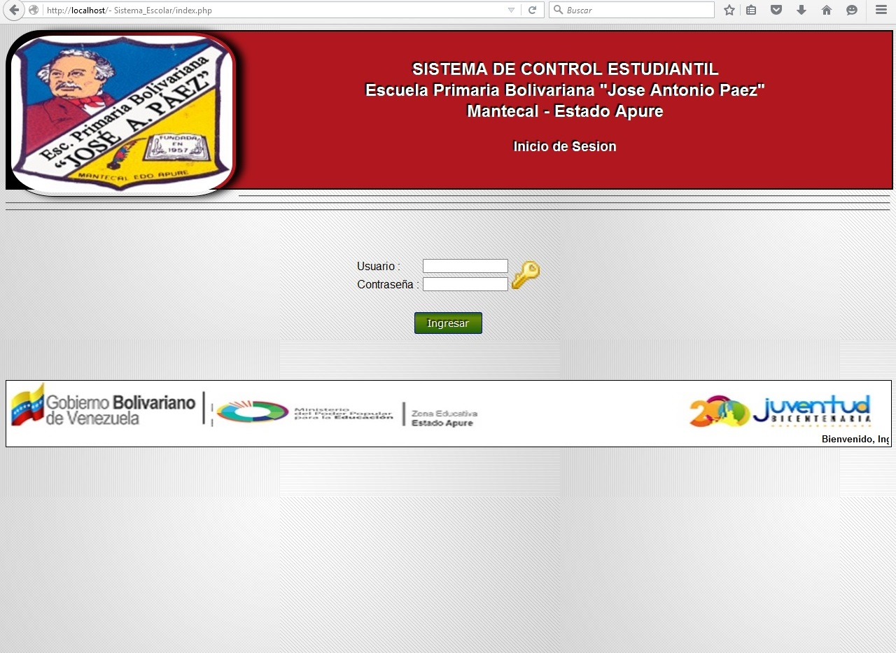

Figura 1. Login.

Al ingresar al sistema esta es la segunda pantalla que podremos observar, es la pantalla principal y su funcionalidad es permitirnos elegir una opción del menú superior.



Figura 2. Pantalla Principal.

El proceso de inscripción está conformado por dos (2) pasos, al seleccionar en el menú la opción “Inscripción”, podremos observar un formulario donde para inscribir al alumno, deberemos colocar los datos del representante y presionar Aceptar.

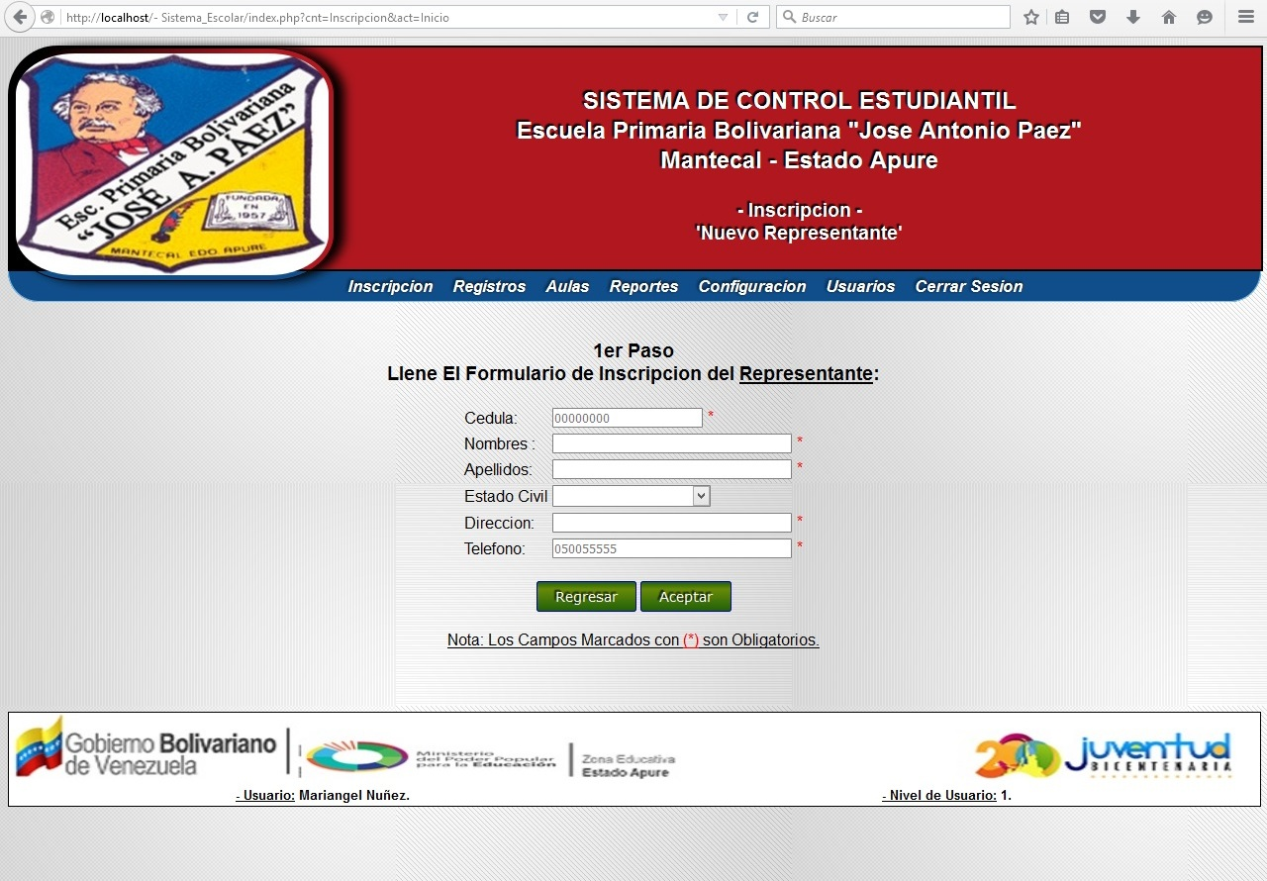

Figura 3. Formulario Inscripción - Paso 1.

Luego nos llevara al formulario del alumno, nos mostrara primeramente los datos del representante (nombre y cedula), en la siguiente fila tendremos la opción de ingresar el vinculo que tiene el representante con el estudiante, y a continuación ingresamos los datos del alumno, al presionar el botón aceptar el estudiante quedara registrado en la base de datos del sistema.

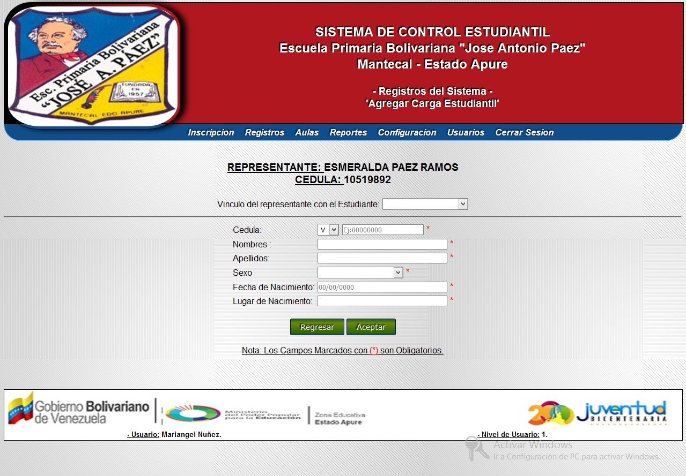

Figura 4. Formulario Inscripción - Paso 2.

Esta es la primera pantalla de la opción “Registros”, en el podremos conseguir todos los representantes registrados en la institución a través de la opción inscribir con sus respectivas cargas estudiantiles, donde podremos modificar y eliminar datos tanto de los alumnos como de su representado a través de una interface muy sencilla de botones.

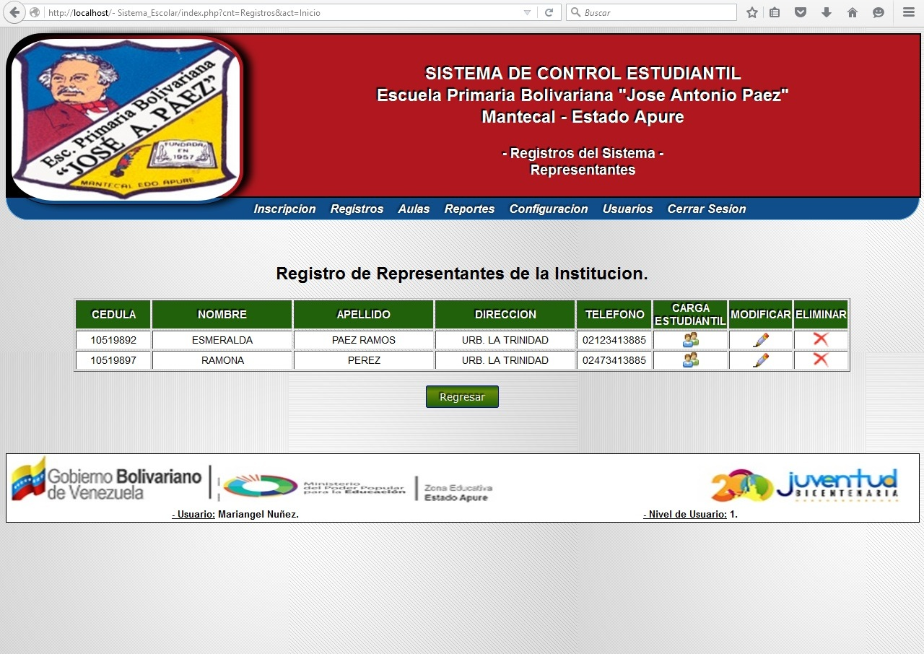

Figura 5. Registros de Representantes y Cargas Estudiantiles.

Aquí podemos observar las Cargas estudiantil del representante seleccionado, y realizar modificaciones en los datos del mismo.

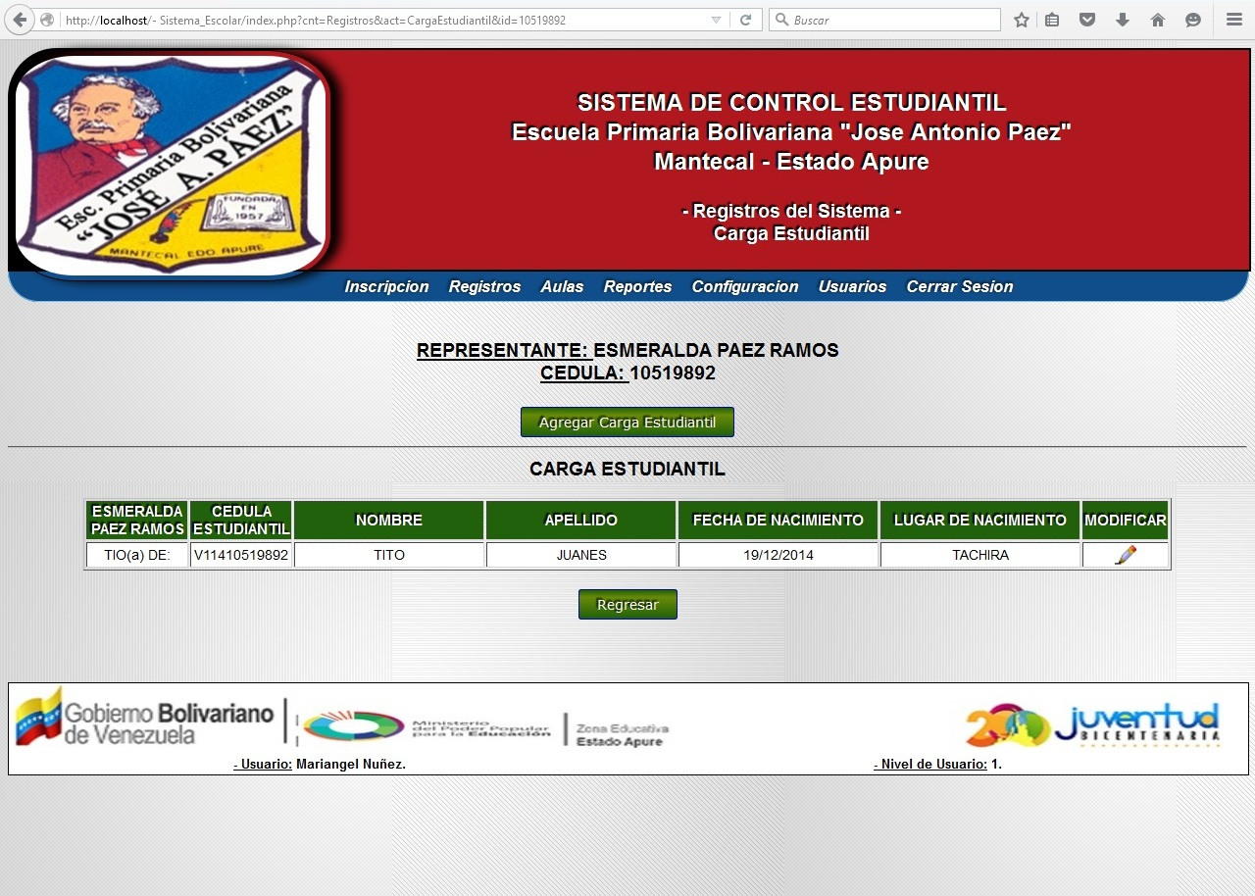

Figura 6. Carga Estudiantil de Un Representante.

Esta es la Pantalla de las Aulas disponibles de la institución, desde Preescolar hasta 6to grado, si realizamos click sobre alguna de ellas nos permitirá asignar los estudiantes al aula seleccionada.

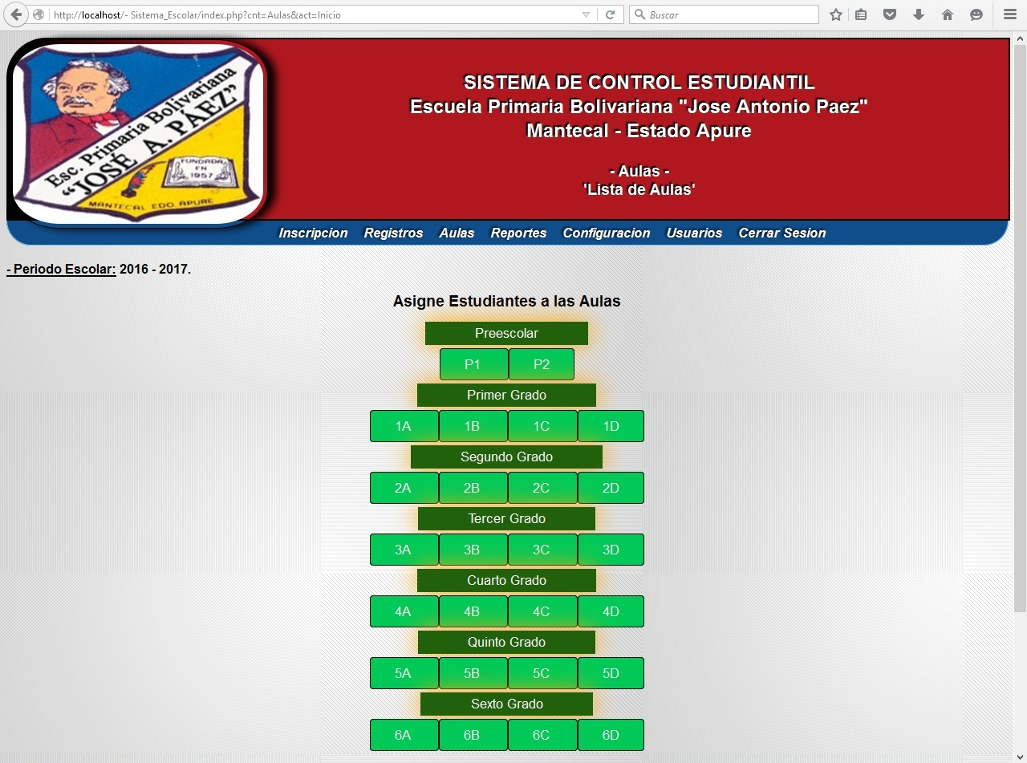

Figura 7. Aulas.

Aquí estamos realizando la asignación del alumno a la primera aula de preescolar, a través de un formulario que nos muestra los estudiantes sin aulas asignadas y el tipo de escolaridad que sería regular o repitiente.

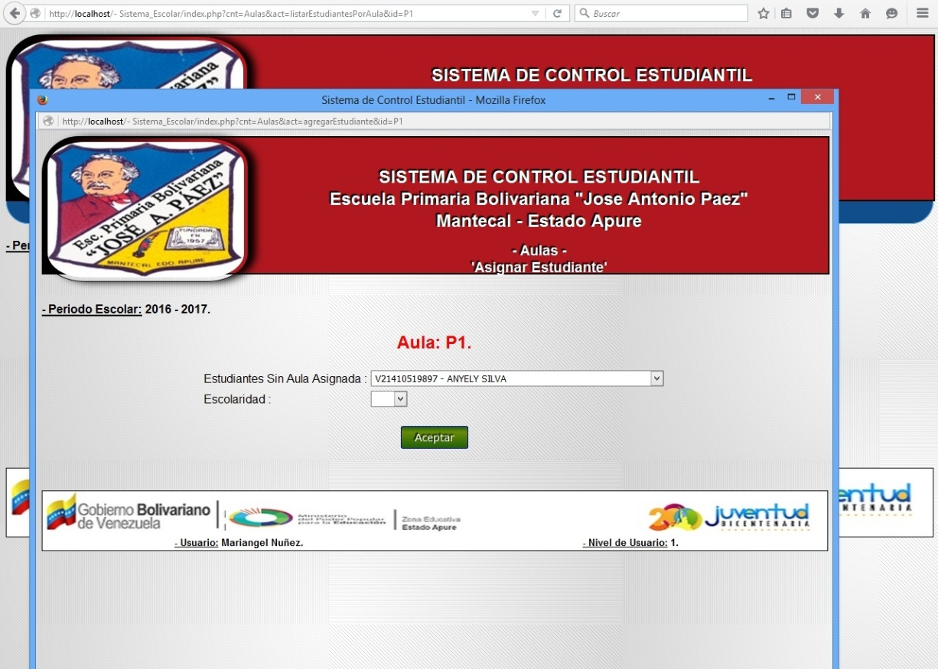

Figura 8. Asignar Un Alumno al Aula seleccionada.

Esta es la Opción de configuración, donde estableceremos el nombre y cedula del director(a) de tal manera que se modifique en todos los archivos de reportes, y habilitar la carga de notas para los usuarios docentes.

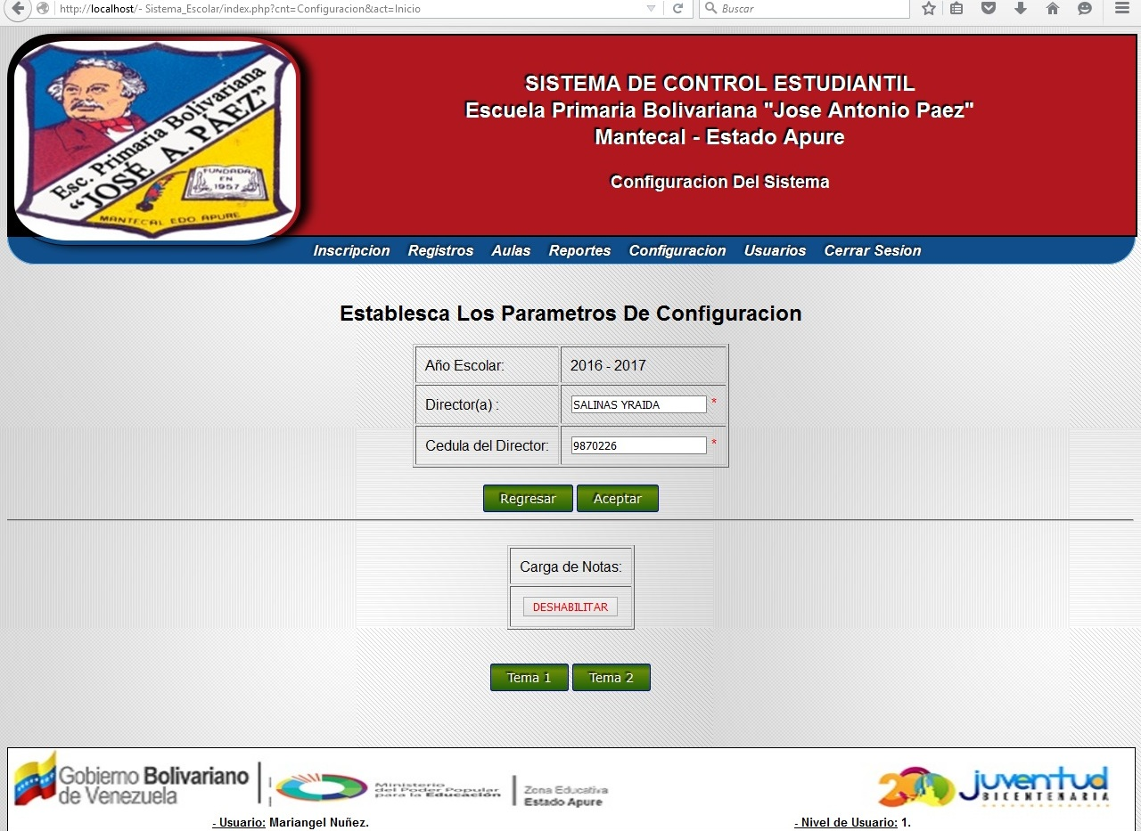

Figura 9. Configuración.

La última opción del menú seria los reportes que son, nomina de representantes, la matricula de alumno y el rendimiento estudiantil del aula y periodo escolar que sea seleccionado.

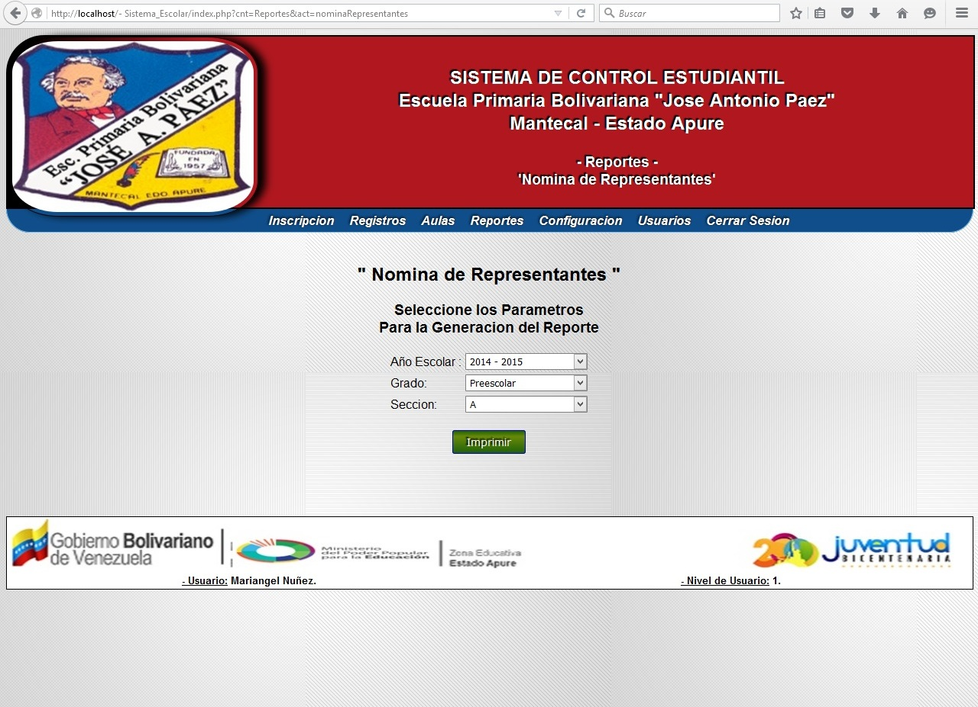

Figura 10. Generación de Reportes.